Шаблон Декоратор (Decorator)

Назначение

Обеспечить возможность динамического добавления к объекту нового состояния и поведения. Декорируемый объект не должен знать, что его декорируют. Это полезно в случае добавления возможностей к уже работающим системам. Ключевая особенность шаблона в том, что декоратор одновременно и наследует от класса декорируемого объекта и содержит объект этого класса.

Пример

Пусть к фотографии нужно добавить рамку и теги, описывающие изображенные на фотографии объекты.

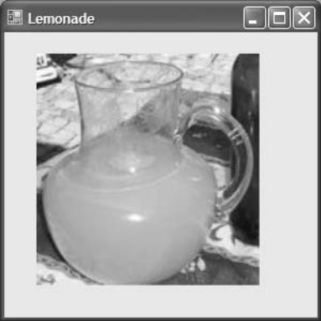
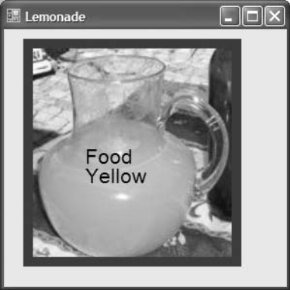

На второй картинке находятся 4 объекта: исходная фотография, рамка, две надписи с различным содержимым. Каждый из них – это объект декоратор. Мы можем создать сколько угодно таких дополнений.

Другие примеры

Солнцезащитные очки. Трансформируют солнечный свет. До глаз доходит тоже свет, но измененный. На входе и выходе декоратора всегда нечто одного типа, но возможно с измененными свойствами. Т.е. если бы вместо света до человека от очков доходил звук или запах, то очки были бы не декоратором. Свойство прозрачности декораторов позволяют их объединять друг с другом в цепочки.

Преимущества паттерна:
- Исходный объект не знает о декорациях.
- Не создается один гигантский класс, включающий все возможные разнообразные вариации объекты.
- Каждый декоратор не зависит от другого.
- Декораторы могут быть скомбинированы друг с другом.

Архитектура шаблона
В шаблоне задействованы:
Компонент
Исходный класс, к объектам которого мы хотим добавить новое поведение или модифицировать существующее.
Операция
Метод(ы) интерфейса IComponent, который будет переопределен.
IComponent
Интерфейс, который соответствует типу декорируемых объектов (Компонент один из них)
Декоратор
Класс, который реализует интерфейс IComponent и добавляет к нему новое состояние/поведение.
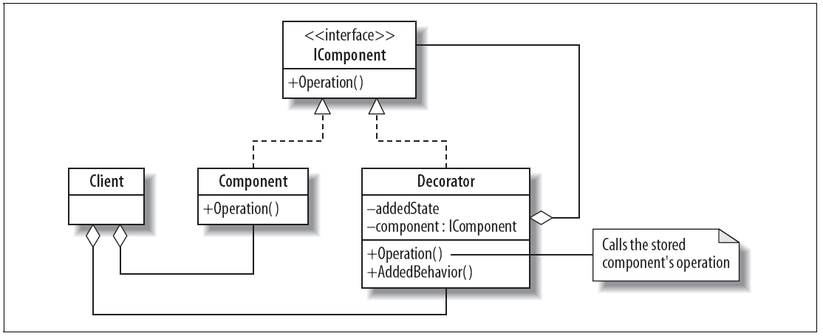

Центральным классом является класс Декоратор. Он состоит в двух типах отношений с интерфейсом IComponent:
- отношение «является разновидностью» (Is-a).
Показано пунктирной линией от Декоратора к IComponent. Это отношение дает нам возможность везде, где нужен IComponent, использовать Декоратор. То, что Компонент также наследует от IComponent, позволяет взаимозаменять объекты Component и Decorator. Это характерная часть этого шаблона.
- отношение «часть-целое» (Has-a).
Показано линией с ромбом, пристыкованным к IComponent. Это отношение означает, что Декоратор может создавать один или несколько объектов типа IComponent и тем самым их обрамлять. У Декоратора есть атрибут (типа IComponent), через который он может вызвать метод Operation интерфейса IComponent. В самом декораторе этот метод может быть переопределен. Именно благодаря этому оправдывается название Декоратора.
Метод addedBehavior и атрибут addedState – это способ расширить исходный класс Component.
Задача.
Сопоставить роли объектов и элементы шаблона

IComponent | Любая фотография
Component | Простая фотография
Operation | Изобразить фотографию
Decorator | Помеченная фотография
Client | Автор фотографии и помеченной фотографии

Исходя из этих ролей, пользователь может выполнить одну из следующих команд:
Photo photo = new Photo( );
Tag foodTag = new Tag (photo, "Food",1);
Tag colorTag = new Tag (foodTag, "Yellow",2);

Как следует из отношения «является разновидностью» photo, foodTag и colorTag – это объекты типа IComponent. Каждая пометка (тег), т.е. декоратор, содержит Component, который может быть фотографией или уже помеченной фотографией. Результат показан на рисунке ниже. В итоге мы имеем три объекта фотографий.


Замечания к шаблону
Различные Компоненты
Декорированы могут быть различные Компоненты, которые удовлетворяют общему интерфейсу. Поэтому важно, что в шаблоне предусмотрен интерфейс, даже если в нем нет методов. Если мы уверены, что у нас не будет больше одной разновидности Компонентов, то можно отказаться от реализации интерфейса и наследовать Декоратор напрямую от Компонента.
Различные декораторы
Мы можем создавать различные разновидности Тегов в качестве декораторов. Например, может быть Декоратор типа Рамка или даже Декоратор, который делает фотографию невидимой. Неважно, какой именно у нас Декоратор. Каждый содержит Компонент, который сам может быть Декоратором.
Различные операции
Клиент может вызывать как операции исходного Компонента, так и добавленные Декоратором операции.

Реализация

Ключевая особенность паттерна в том, что он не полагается на наследование для расширения поведения. Если класс Тегов обязать наследовать от класса Фотография для того, чтобы добавить один или два метода, то класс Тег соберет в себе всё, что касается фотографий и станет чрезмерно перегруженным. Вместо этого, можно сделать так, чтобы класс Тег реализовывал интерфейс Фотографии и добавлял необходимое поведение, не перегружая себя. Следовательно, в классе Тег можно:
- реализовать любые методы интерфейса, меняя при этом исходное поведение компонента,
- добавить новое состояние и поведение,
- добраться до любых доступных методов компонента через включенный объект.

Рассмотрим теоретический пример Декоратора. Такие примеры полезны, т.к. они максимально соответствуют теоретической диаграмме UML для данного шаблона. Примеры из реальной жизни сложнее изобразить на неперегруженной деталями диаграмме.

1 using System;
2
3 class DecoratorPattern
4 {
5
6 // Decorator Pattern
7 // Shows two decorators and the output of various
8 // combinations of the decorators on the basic component
9
10 interface IComponent
11 {
12 string Operation();
13 }
14
15 class Component : IComponent
16 {
17 public string Operation()
18 {
19 return "I am walking ";
20 }
21 }
22
23 class DecoratorA : IComponent
24 {
25 IComponent component;
26
27 public DecoratorA(IComponent c)
28 {
29 component = c;
30 }
31
32 public string Operation()
33 {
34 string s = component.Operation();
35 s += "and listening to Classic FM ";
36 return s;
37 }
38 }
39
40 class DecoratorB : IComponent
41 {
42 IComponent component;
43 public string addedState = "past the Coffee Shop ";
44
45 public DecoratorB(IComponent c)
46 {
47 component = c;
48 }
49
50 public string Operation()
51 {
52 string s = component.Operation();
53 s += "to school ";
54 return s;
55 }
56
57 public string AddedBehavior()
58 {
59 return "and I bought a cappuccino ";
60 }
61 }
62
63 class Client
64 {
65
66 static void Display(string s, IComponent c)
67 {
68 Console.WriteLine(s + c.Operation());
69 }
70
71 static void Main()
72 {
73 Console.WriteLine("Decorator Pattern\n");
74
75 IComponent component = new Component();
76 Display("1. Basic component: ", component);
77 Display("2. A-decorated : ", new DecoratorA(component));
78 Display("3. B-decorated : ", new DecoratorB(component));
79 Display("4. B-A-decorated : ", new DecoratorB(
80 new DecoratorA(component)));
81 // Explicit DecoratorB
82 DecoratorB b = new DecoratorB(new Component());
83 Display("5. A-B-decorated : ", new DecoratorA(b));
84 // Invoking its added state and added behavior
85 Console.WriteLine("\t\t\t" + b.addedState + b.AddedBehavior());
86 }
87 }
88 }
89 /* Output
90 Decorator Pattern
91
92 1. Basic component: I am walking
93 2. A-decorated : I am walking and listening to Classic FM
94 3. B-decorated : I am walking to school
95 4. B-A-decorated : I am walking and listening to Classic FM to school
96 5. A-B-decorated : I am walking to school and listening to Classic FM
97 past the Coffee Shop and I bought a cappuccino
98 */

Текст программы:
using System;

class DecoratorPattern
{

// Decorator Pattern
// Shows two decorators and the output of various
// combinations of the decorators on the basic component

interface IComponent
{
string Operation();
}

class Component : IComponent
{
public string Operation()
{
return "I am walking ";
}
}

class DecoratorA : IComponent
{
IComponent component;

public DecoratorA(IComponent c)
{
component = c;
}

public string Operation()
{
string s = component.Operation();
s += "and listening to Classic FM ";
return s;
}
}

class DecoratorB : IComponent
{
IComponent component;
public string addedState = "past the Coffee Shop ";

public DecoratorB(IComponent c)
{
component = c;
}

public string Operation()
{
string s = component.Operation();
s += "to school ";
return s;
}

public string AddedBehavior()
{
return "and I bought a cappuccino ";
}
}

class Client
{

static void Display(string s, IComponent c)
{
Console.WriteLine(s + c.Operation());
}

static void Main()
{
Console.WriteLine("Decorator Pattern\n");

IComponent component = new Component();
Display("1. Basic component: ", component);
Display("2. A-decorated : ", new DecoratorA(component));
Display("3. B-decorated : ", new DecoratorB(component));
Display("4. B-A-decorated : ", new DecoratorB(
new DecoratorA(component)));
// Explicit DecoratorB
DecoratorB b = new DecoratorB(new Component());
Display("5. A-B-decorated : ", new DecoratorA(b));
// Invoking its added state and added behavior
Console.WriteLine("\t\t\t" + b.addedState + b.AddedBehavior());
}
}
}
/* Output
Decorator Pattern

1. Basic component: I am walking
2. A-decorated : I am walking and listening to Classic FM
3. B-decorated : I am walking to school
4. B-A-decorated : I am walking and listening to Classic FM to school
5. A-B-decorated : I am walking to school and listening to Classic FM
past the Coffee Shop and I bought a cappuccino
*/

В строках 10-21 создается интерфейс IComponent и класс Component, в котором он реализуется.
В строках 23-38 создается один декоратор, реализующий IComponent.
Декоратор DecoratorB реализует Operation по-своему, добавляя addedState (строка 43)
и addedBehavior (57–60). Клиент создает компоненты и декораторы в различных комбинациях.
Комбинации 2,3 (строки 77–78) декорируют исходный компонент по-разному.
В комбинациях 4,5 применяются два декоратора В и А в различном порядке. В комбинации 2-4 объекты декораторов создаются и используются сразу. В комбинации 5 мы сначала создаем объект DecoratorB и сохраняем его в переменной того же типа. Поэтому мы можем обратиться к добавленному методу.

DecoratorB b = new DecoratorB(new Component( ));
Display("5. A-B-decorated : ", new DecoratorA(b));
// Invoking its added state and added behavior
Console.WriteLine("\t\t\t"+b.addedState + b.AddedBehavior( ));
5. A-B-decorated : I am walking to school and listening to Classic FM
past the Coffee Shop and I bought a cappuccino

Здесь три объекта: явно заданный DecoratorB , неявно заданный DecoratorA и объект Component. Комбинируя их и вызывая метод каждого из них, мы получаем результат комбинации 5.

Пример с фотографией

using System.Windows.Forms;
namespace Given
{
// The original Photo class
public class Photo : Form
{
Image image;
public Photo ( )
{
image = new Bitmap("jug.jpg");
this.Text = "Lemonade";
this.Paint += new PaintEventHandler(Drawer);
}
public virtual void Drawer(Object source, PaintEventArgs e)
{
e.Graphics.DrawImage(image,30,20);
}
}
}
Наследуем класс фотографии напрямую от Form, чтобы мы могли ее изобразить. В конструкторе установим обработчик перерисовки формы. Он будет срабатывать в тот момент, когда мы создадим объект. Поэтому клиент может сделать следующее:
static void Main ( ) {
// Application.Run играет роль простого клиента
Application.Run(new Photo( ));
}
Теперь без внесения каких-либо изменений в класс Photo, начнем создавать декораторы.
Первый рисует рамку вокруг фотографии.
// Просто добавляем рамку
class BorderedPhoto : Photo
{
Photo photo;
Color color;
public BorderedPhoto (Photo p, Color c)
{
photo = p;
color=c;
}
public override void Drawer(Object source, PaintEventArgs e)
{
photo.Drawer(source, e);
e.Graphics.DrawRectangle(new Pen(color, 10),25,15,215,225);
}
}

Обратите внимание, что в данном случае декоратор наследует от класса Компонента (Photo), а не реализует интерфейс. Это допустимо. Кроме того, в данном случае мы можем переопределить метод Drawer, потому что он объявлен как виртуальный в базовом классе. Если же мы не можем или не хотим изменить нужным нам образом базовый класс, то необходимо вводить интерфейсы.
Декоратор Тег строится похожим образом:
// Фото с двумя тегами и рамкой
foodTag = new Tag (photo, "Food", 1);
colorTag = new Tag (foodTag, "Yellow", 2);
composition = new BorderedPhoto(colorTag, Color.Blue);
Application.Run(composition);

Теги для разных объектов создаются с параметрами, соответствующими декорируемому объекту.
Наконец, добавим состояние и поведение к Тегам.

using System;
using System.Drawing;
using System.Drawing.Drawing2D;
using System.Windows.Forms;
using System.Collections.Generic;
using Given;

namespace Given
{

// The original Photo class
public class Photo : Form
{
Image image;
public Photo ()
{
image = new Bitmap("jug.jpg");
this.Text = "Lemonade";
this.Paint += new PaintEventHandler(Drawer);
}

public virtual void Drawer(Object source, PaintEventArgs e)
{
e.Graphics.DrawImage(image,30,20);
}
}
}

class DecoratorPatternExample
{

// Декоратор - рамка
class BorderedPhoto : Photo
{
Photo photo;
Color color;

public BorderedPhoto (Photo p, Color c)
{
photo = p;
color=c;
}

public override void Drawer(Object source, PaintEventArgs e)
{
photo.Drawer(source, e);
e.Graphics.DrawRectangle(new Pen(color, 10),25,15,215,225);
}
}

// TaggedPhoto – декоратор, хранящий все добавленные к нему теги.

class TaggedPhoto : Photo
{
Photo photo;
string tag;
int number;
static int count;
List <string> tags = new List <string> ();

public TaggedPhoto(Photo p, string t)
{
photo = p;
tag = t;
tags.Add(t);
number = ++count;
}

public override void Drawer(Object source, PaintEventArgs e)
{
photo.Drawer(source,e);
e.Graphics.DrawString(tag,
new Font("Arial", 16),
new SolidBrush(Color.Black),
new PointF(80,100+number*20));
}

public string ListTaggedPhotos()
{
string s = "Tags are: ";
foreach (string t in tags) s +=t+" ";
return s;
}
}

static void Main ()
{
// Application.Run выступает как клиент
Photo photo;
TaggedPhoto foodTaggedPhoto, colorTaggedPhoto, tag;
BorderedPhoto composition;

// Составим фотографию из двух TaggedPhotos и BorderedPhoto голубого цвета
photo = new Photo();
Application.Run(photo);
foodTaggedPhoto = new TaggedPhoto (photo,"Food");
colorTaggedPhoto = new TaggedPhoto (foodTaggedPhoto,"Yellow");
composition = new BorderedPhoto(colorTaggedPhoto, Color.Blue);
Application.Run(composition);
Console.WriteLine(colorTaggedPhoto.ListTaggedPhotos());

// Составим фотографию с одним TaggedPhoto и BorderedPhoto желтого цвета
photo = new Photo();
tag = new TaggedPhoto (photo,"Jug");
composition = new BorderedPhoto(tag, Color.Yellow);
Application.Run(composition);
Console.WriteLine(tag.ListTaggedPhotos());
}
}
/* На выходе

TaggedPhotos are: Food Yellow
TaggedPhotos are: Food Yellow Jug
*/

Важно отметить, что Декоратор создается на основе некоторых объектов, у которых уже есть свои методы. Некоторые из них могут быть унаследованы, но только на один уровень. Например, когда в программе выше мы могли изменить внутри объекта decorator такие свойства класса Form как Height и Width. Для самого декоратора первого уровня и для компонента это будет работать. Но если мы введем декоратор второго уровня, то эти изменения мы уже не увидим. Почему это происходит, видно из рисунка: 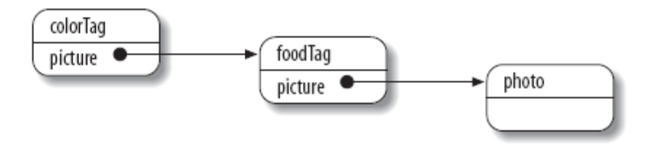
Первый декоратор содержит ссылку на объект типа Form, а второй уже нет.

Примеры применения шаблона:
1. В самой .NET декораторы широко применяются. Например,
System.IO.Stream
System.IO.BufferedStream
System.IO.FileStream
System.IO.MemoryStream
System.Net.Sockets.NetworkStream
System.Security.Cryptography.CryptoStream

В этой иерархии подклассы декорируют Stream, т.к. они не только наследуют от класса Stream, но и содержат объект этого типа.

2. В программах для мобильных устройств часто используется этот прием, когда нужно исключить баннеры и добавить полосы прокрутки в случае работы с маленьким экраном.

Итак, этот шаблон следует использовать когда:
- есть класс компонента, от которого невозможно или не нужно создавать подкласс.
И при этом нужно:
- Динамически добавить к объекту дополнительное состояние или поведение.
- Внести изменения в некоторые объекты, не затрагивая другие объекты.
- Избежать создания подклассов, т.к. их получится слишком много.

Задачи

- Предположим, класс Photo был написан с невиртуальным методом Drawer и поэтому не может быть переопределен. Переделать пример, приведенный выше так, чтобы работоспособность сохранилась (подсказка: задействовать интерфейсы, как в теоретическом примере).
- Добавить в систему с декораторами фотографий второй тип компонентов – Человек. Пусть у него будут методы для рисования овалов и линий, из которых можно получить примерное изображение человека. Затем, используя те же два декоратора Tag и Border – декорировать объекты класса Человек.
- Добавить другие обработчики событий в конструкторы декораторов. Например, добавить обработчик события OnClick, по которому тег будет появляться на изображении.
- Декорировать системный класс Console так, чтобы методы Write и WriteLine перехватывались и вывод переформатировался для строк заданной длины. Например, если длина строки равна 10, то после каждого десятого символа должен выводится символ перевода строки.
- Декорировать системный класс Stream так, чтобы при чтении файла показывался индикатор процесса загрузки, т.е. сколько байт уже загружено.
- Декорировать системный класс Stream так, чтобы запрашивался пароль перед тем, как начиналось чтение данных.
- Написать программу, которая декорирует текстовую строку простым шифрованием. Добавить в цепочку второй декоратор, который расшифровывает сообщение.

